platform库说明文档

编写人 | 谢珏衡
审核人
修订记录

目录说明
platform是应用平台专属的svn代码库
地址：https://svn-cc.gz.netease.com/src/cc/server/platform

目录结构
>ls platform
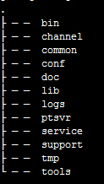

bin：cclib、casuald等启动文件
channel：原有的channel服务，现逐步废弃并将原有服务迁移至ptsvr下
common：平台公共类库，包括redis客户端、mongodb客户端、ddb客户端、http客户端、缓存和db集成工具等
conf：所有服务的配置文件，以 服务名.json 命名某个服务的配置
doc：说明文件
lib：核心服务类库
logs：日志文件，以服务名划分
ptsvr：除应用外的所有服务
service：应用服务
support：python模块
tools：模拟客户端等工具文件

配置与启动说明

Platform

配置文件
服务配置文件通用的命名方式：服务名.json
如msgsvr.json
{
/* 服务名 */
"name":"msgsvr",
/*组id*/
"group":"24",
/* 主监听端口号*/
"port":"4350",
/*头部格式 */
"ccheader":"2" ,
/* smgr的ip地址*/
"smgr_ip":"192.168.11.42" ,
/* smgr的端口号*/
"smgr_port":"13200",
/* 控制台的端口号*/
"console_port":"14350",
/*namesvr的ip地址*/
"name_ip":"192.168.11.43" ,
/* namesvr的端口号 */
"name_port":"2000",
/* redis序号，ip以及端口号 */
"redis" : {"1":{"ip":"192.168.11.42","port":"6379"}},
/* redis 当前使用的序号 */
"redis_use" : "1",
/* mongo序号，ip以及端口号 */
"mongo" : {"1":{"ip":"192.168.11.42","port":"27017","user":"gamble","pass":"gamblepwd","db":"gamble"}},
/* mongo 当前使用的序号 */
"mongo_use" : "1",
/* ddb序号，ip以及端口号 */
"ddb": {"1":{"ip":"192.168.11.43","port":"6688","db":"cctestddb4","user":"cc_test","pass":"cc_test","charset":"utf8","use_unicode":false}},
/* ddb 当前使用的序号 */
"ddb_use" : "1",

"type":"40973",
/* 线程池的线程数 */
"thread_num":"3" ,
"use_data_query" : "1",
/* 日志级别 */
"loglv":"4",
"userprofile":"http://192.168.11.42:50000/cc/userprofile?uid=",
"channelroom":"http://192.168.11.42:5577/room/channelroom?cids=",
"channelname":"http://192.168.11.42:5577/room/channelname?cids=",
"get_total_paid_url":"http://192.168.11.42:9092/internal/gettotalpaid?uid=",
"use_item_url":"http://192.168.11.42:9090/internal/usebagitem?urs=",
"getursurl":"http://192.168.11.42:50000/info_by_uid?uid=",
/* 加入namesvr的secret_key */
"secret_key": "name_svr_secret_key",
"push_url": "http://push.x.netease.com:50110/",
"messgae_numbers": 5
}

启动方式
- 命令行执行： python 服务名.py文件
>cd msgsvr
>python msgsvr.py
当需要启动多个进程时，可以分别编写多个配置文件，然后执行
>python msgsvr.py –c filename
即可启动运行指定配置文件
- 启动后，进入platform/logs目录
>cd msgsvr
>ls –ltr
找到最新的日志文件（文件以进程id-m启动日期.log命名），日志如下，说明已成功启动
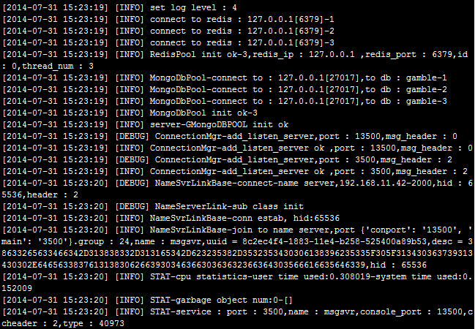

开发说明
当需要编写一个主服务，需要创建以下文件：

准备工作
>cd platform/ptsvr
>mkdir msgsvr

配置文件
>cd platform/conf
>vim msgsvr.json
文件内容请参考配置文件

服务文件
主服务文件，继承server. ServerBase
#!/usr/bin/env python
#在linux环境，通过在文件开始加入上面语句，就能获得可执行模式
#-*- coding:utf-8 -*-
#文件编码，统一使用utf-8

import json
import msgpack
import importfile
#当前目录下自定义的importfile.py统一导入不同目录的类文件，避免多次出现导入语句
from server import ServerBase
from dtos import ServiceDto
import msgutils
from serviceid import ServiceID #统一定义的serviceId文件
from namesvr import NameServerLink
from service import MCollService #业务层代码
"""
设备收集服务
@author: xiejueheng
"""
class McollSvr(ServerBase): #主服务继承于ServerBase
def __init__(self):
super(McollSvr, self).__init__("mcollsvr")
self.service = MCollService(self, self.dal)
#添加event事件处理方法，每个event对应唯一的serviceid和cmdid
self.add_event_handler(ServiceID.SVID_MCOLLSVR,1, self.reportDevices)
self.add_event_handler(ServiceID.SVID_MCOLLSVR,2, self.reportWebDevices)

#添加控制台事件，每个event对应一个命令
self.add_console_handle("all_svrid", self.console_fun_show_all_svrid, "show all mobilelink svrid")
self.add_console_handle("loads", self.console_fun_show_all_load, "show all link loads")
self.add_console_handle("sn", self.console_fun_show_get_device_by_sn, "get device info by sn")
self.add_console_handle("uid", self.console_fun_show_uid_device, "get device info by uid")
self.add_console_handle("del", self.console_fun_del_device_by_sn, "del device info by sn")
self.add_console_handle("reload", self.console_fun_reload_devices, "reload all devices from mobilelink")

#设定namesvr对象，非必须，如果没有显式设置，将生成一个默认的
self.set_namesvr(NameServerLink(self))

#控制台事件回调方法，方法名可自定义，参数数量必须为以下形式
def console_fun_show_get_device_by_sn(self, hid, para_list):
if 1 < len(para_list):
sn = para_list[1]
device = self.service.get_device_by_sn(sn)
res = "sn:%s-device:%s" %(sn, device)
self.console_server.send(hid, res)

def console_fun_show_all_svrid(self,hid,para_list):
all_svrid = self.service.get_all_svrid()
res = "all svrid : %s" %all_svrid
self.console_server.send(hid, res)

def console_fun_show_all_load(self,hid,para_list):
all_svrid_load = self.service.get_all_svrid_load()
res = "{svrid : link_loads} \n%s" %all_svrid_load
self.console_server.send(hid, res)

def console_fun_show_uid_device(self, hid, para_list):
if 1 < len(para_list):
uid = para_list[1]
device_list = self.service.get_device_by_uid(uid)
res = ""
if device_list:
for device in device_list:
res = res + str(device) + "\n"
self.console_server.send(hid, res)

def console_fun_reload_devices(self, hid, para_list):
self.service.reload_devices()

def console_fun_del_device_by_sn(self, hid, para_list):
if 1 < len(para_list):
sn = para_list[1]
self.service.del_device_by_sn(sn)

#event事件对应的回调方法，方法名可自定义，参数数量必须为以下形式
“””
rdata：unpack_header后的data部分
header：unpack_header后的header部分
hid：每个连接对应的唯一id
“””
def reportDevices(self, rdata, header, hid):
req = msgutils.JsonReq()
req.unmarshal(rdata)
jsonReq = json.loads(req.js)
self.logger.debug("reportDevices req:%s" %req)

svrid = str(jsonReq.get("svrid"))
devices = jsonReq.get("devices")
opt = jsonReq.get("opt")

if len(devices) == 0:
return

self.service.save_devices(svrid, devices, opt)

def reportWebDevices(self, rdata, header, hid):
req = msgutils.JsonReq()
req.unmarshal(rdata)
jsonReq = json.loads(req.js)
self.logger.debug("reportWebDevices req:%s" %req)

svrid = str(jsonReq.get("svrid"))
devices = jsonReq.get("devices")
opt = jsonReq.get("opt")

if len(devices) == 0:
return

self.service.save_web_devices(svrid, devices, opt)

def timmer_todo(self, now_time):
if 0 == now_time % 120:
self.service.check_svr_exists()

#main执行部分
if __name__=="__main__":
#svr = McollSvr("mcollsvr")
#svr.run()

svr = McollSvr()
svr.run() #调用基类的run方法启动

Serverbase调用指引

基本功能

添加event事件
add_event_handler(self, sid, cid, func)

添加控制台事件
add_console_handle(self, console_cmd,func, help_desc)

重写timmer方法
timmer_todo(self, now_time)：
pass

发送数据包
send(hid, rdata)

其它成员对象
namesvr对象：self.namesvr
从配置文件对象获取配置：self.conf.get_conf("prod")
日志对象：self.logger
缓存及持久化对象：self.dal

缓存及持久化对象

dal
dal封装了对mongodb、redis、ddb的访问方式，尽量节省调用代码。

介绍
在原来的代码中，持久层的使用基本上是如下步骤：
  - 调用者每次都从缓存连接池获取连接
  - 判断连接是否正常
  - 访问缓存
  - 如果缓存不存在，则从数据库连接池获取连接
  - 访问数据库
  - 将数据库的数据放入缓存
  - 返回数据
示例：
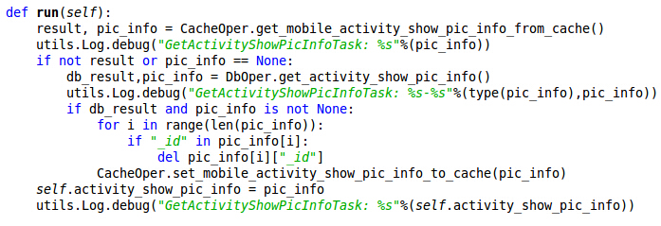
往往重复的代码较多，而访问数据库和缓存的代码其实可以封装一起
现在只需要调用dal.Dal对象的一个方法find，即可完成以上的操作，find实现细节如下：
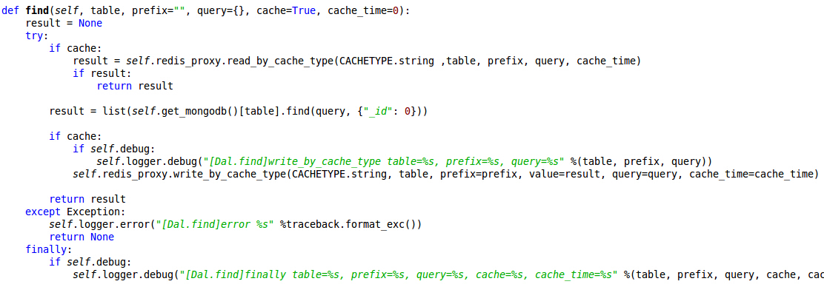

每次只需执行
result=self.Dal.find(TableDef.mobile_msgsvr_pushsettings,query={"uid":uid, "msgType": msgType}, cache_time=CACHE_TIME)
即可获得所需结果，自动完成数据库和缓存操作

方法和成员变量
成员变量
- redis_proxy：简易的redis client封装，后续介绍
方法
- get_mongodb()：获取mongodb client连接
- get_redis()：获取redis client连接
- get_ddb()：获取ddb client连接
- update(table,prefix="",value={},query={},cache=True,cache_time=0,multi=False)：更新操作，更新db后自动清空缓存
- insert_if_absent(table,prefix="",value={},query={}, cache=True, cache_time=0)：
条件插入，当满足query条件，执行更新操作，否则，执行插入操作；自动清空缓存
- find(table,prefix="", query={}, cache=True, cache_time=0)：条件查找
- delete( table, query,prefix="",cache=True, cache_type=CACHETYPE.string)：条件删除，自动清空缓存
- clearCachesByKeys(self, table, prefix="", query={})：模糊查找缓存的key，并执行del操作

多线程任务

普通方法task
def add_func_params_task(self, func, *params, **key_params)
传入func方法名，和该方法所需的参数，即可将该执行放入task队列

自定义task
自定义类task继承BaseTask，按需要重写run_todo、done、final、error方法，并调用self.add_task(task)即可将task放入队列执行

结构说明
类图
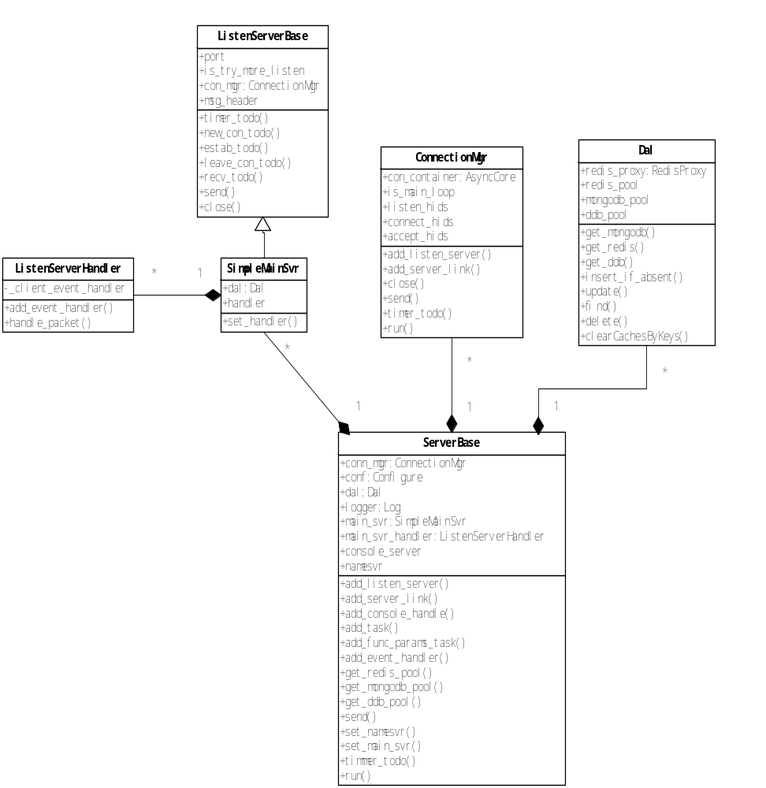

核心类
connectionmgr. ConnectionMgr
基于 asynccore 的连接管理，封装了网络事件的响应，管理监听（listen server）和主动对外（server link）的连接；一个ServerBase的main_svr相当于主listen server。

入口类
server.ServerBase
准确来说，ServerBase是一个container，它集成了数据持久层、网络管理、配置管理、多线程等功能，而且提供了对connectionMgr的封装代理，而不是单单一个主listen server。
但为了简化实现和使用，将ServerBase和主listen server的概念等同，调用者只需要继承它就可以实现对整个连接管理。

其它类库说明

http客户端
platform/common/httputil.py
httputils = HttpUtil(logger)
httputils.open(subscribe_url,method="POST",params=subscribe_params, usejson=False)

工具说明

控制台
路径：platform/bin/terminal.py，双击打开
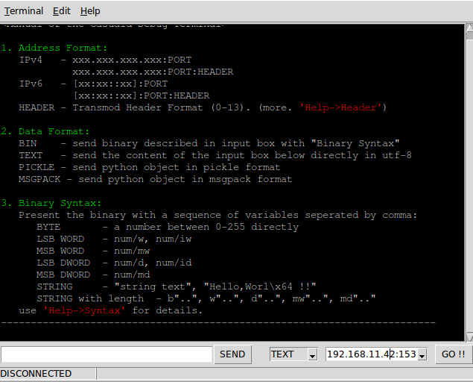

在右下角输入控制台的ip和端口，点击Go，即可连接服务的控制台
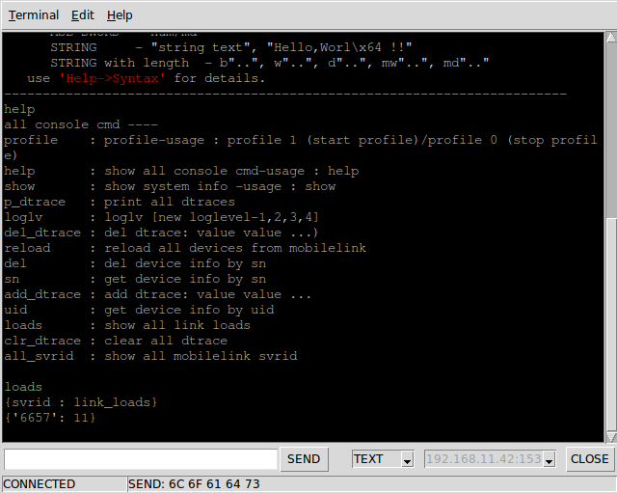
基础命令
help：查看所有命令
show：查看cpu和内存占用
loglv：设置日志级别
add_dtrace：添加日志跟踪关键字
del_dtrace：删除日志跟踪关键字
p_dtrace：打印日志跟踪所有关键字
clr_dtrace：清空日志跟踪关键字

约定说明
待续

